ПРОТОКОЛ
общественных обсуждений

22.08.2024 10.30 ч. Администрация с.п.Сингапай

ПРИСУТСТВОВАЛИ:
Председатель градостроительной комиссии –Маденова С.Е., заместитель главы сельского поселения
Заместитель председателя градостроительной комиссии –Халикова С.Т., заместитель главы сельского поселения
Секретарь градостроительной комиссии - Коробейникова Е.А., заведующий сектором администрации
Члены градостроительной комиссии:
Полухина Ю.И.- главный специалист администрации
Адимиева В.В. – депутат Совета депутатов с.п.Сингапай
Магомедова С.Н. – ведущий специалист администрации

ПОВЕСТКА ДНЯ:

- О рассмотрении проекта решения о предоставлении разрешения на условно разрешённый вид использования земельного участка.

СЛУШАЛИ:
Коробейникова Е.А. – общественные обсуждения назначены Постановлением главы сельского поселения Сингапай от 02.08.2024 №55 на основании заявления заинтересованного лица, по рассмотрению проекта решения о предоставлении разрешения на условно разрешённый вид использования земельного участка «Ведение садоводства (13.2)» в отношении земельного участка с кадастровым номером 86:08:0020501:5405, расположенного по адресу: ХМАО-Югра, муниципальный район Нефтеюганский, сельское поселение Сингапай, поселок Сингапай, СНТ «Дубрава», участок №4. Данное постановление было опубликовано в бюллетене «Сингапайский вестник» от 02.08.2024 №41, 05.08.2024 на официальном сайте органов местного самоуправления сельского поселения Сингапай в сети Интернет https://singapaj-r86.gosweb.gosuslugi.ru/glavnoe/organy-mestnogo-samoupravleniya/publichnye-slushaniya-i-obschestvennye-obsuzhdeniya/. В здании администрации с.п.Сингапай (п.Сингапай, ул.Березовая, 9, каб.4) с 07.08.2024 по 21.08.2024 была организована экспозиция проекта решения. Общественное обсуждение также было организовано на платформе обратной связи портала Госуслуги (Идентификатор № 58891).
Срок проведения общественных обсуждений с 07.08.2024 года по 22.08.2024 года.
Участники общественных обсуждений (граждане, постоянно проживающие на территории, в отношении которой подготовлен Проект, правообладатели находящихся в границах этой территории земельных участков и (или) расположенных на них объектов капитального строительства, а также правообладатели помещений, являющихся частью указанных объектов капитального строительства) в период проведения общественных обсуждений были вправе вносить предложения и замечания, касающиеся Проекта:
- в письменной форме с указанием фамилии, имени, отчества, контактного телефона и адреса проживания (для физических лиц), с указанием наименования, основного государственного регистрационного номера, места нахождения и адреса (для юридических лиц) в письменном и (или) электронном виде в администрацию сельского поселения Сингапай по адресу: 628320, п.Сингапай, ул.Берёзовая, дом 9, телефоны: 8(3463)291498, 291410, адрес электронной почты: cheuskino@mail.ru;
- посредством записи в книге (журнале) учета посетителей при проведении экспозиции Проекта, подлежащего рассмотрению на общественных обсуждениях.
В период проведения общественных обсуждений предложения и замечания от заинтересованных граждан не поступили.
Халикова С.Т. – предложила считать рассмотренным проект решения о предоставлении разрешения на условно разрешённый вид использования земельного участка «Ведение садоводства (13.2)» в отношении земельного участка с кадастровым номером 86:08:0020501:5405.
В ходе обсуждения замечаний не поступило.

РЕШИЛИ:
1. Считать рассмотренным проект решения о предоставлении разрешения на условно разрешённый вид использования земельного участка «Ведение садоводства (13.2)» в отношении земельного участка с кадастровым номером: 86:08:0020501:5405.
2. Рекомендовать главе сельского поселения Сингапай принять решение о предоставлении разрешения на условно разрешённый вид использования земельного участка «Ведение садоводства (13.2)» в отношении земельного участка с кадастровым номером: 86:08:0020501:5405.
3. Опубликовать заключение о результатах общественных обсуждений в бюллетене «Сингапайский вестник».

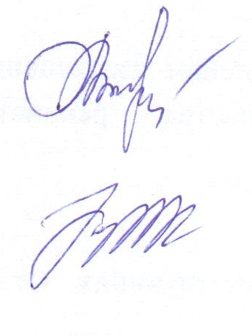

Председатель комиссии С.Е.Маденова

Секретарь комиссии Е.А.Коробейникова

